技 术 文 件

技术文件名称：终端平台软件概要设计说明书
技术文件编号：
版 本： V1.1

拟 制
审 核
会 签

标准化
批 准

修改记录
文件编号 | 版本号 | 拟制人/  修改人 | 拟制/修改日期 | 更改理由 | 主要更改内容  （写要点即可）
注1：每次更改归档文件（指归档到事业部或公司档案室的文件）时，需填写此表。
注2：文件第一次归档时，“更改理由”、“主要更改内容”栏写“无”。

目 录
1 引言 5
1.1 编写目的 5
1.2 预期的读者和阅读建议 5
1.3 文档约定 5
1.4 术语、定义和缩略语 5
1.4.1 术语、定义 5
1.4.2 缩略语 6
1.5 参考资料 6
2 总体设计 7
2.1 总体设计框图 7
2.2 设计思想 8
3 线程设计 9
3.1 消息设计 9
3.1.1 时间消息 9
3.1.2 数据消息 9
3.1.3 按键消息 9
3.1.4 点抄消息 10
3.1.5 点抄回复消息 10
3.1.6 遥控消息 10
3.1.7 总加开始消息 10
3.1.8 自动找表启动消息 11
3.1.9 被动抄读消息（内表被抄读） 11
3.1.10 被动抄读返回消息（内表被抄读） 11
3.1.11 透明转发消息 11
3.1.12 透明转发回复消息 11
3.1.13 对表抄读命令消息 12
3.1.14 对表抄读命令回复消息 12
3.1.15 对表遥控命令消息 12
3.1.16 对表遥控命令回复消息 12
3.1.17 对表遥控送电命令消息 12
3.1.18 对表遥控送电命令回复消息 13
3.2 线程功能 13
3.2.1 系统监控线程 13
3.2.2 时间管理线程 14
3.2.3 下行处理线程 14
3.2.4 主动发送线程 16
3.2.5 总加及控制线程 16
3.2.6 主站通讯线程 17
3.2.7 级联从口通讯线程 18
3.2.8 调试通讯线程 18
3.2.9 被动抄读通讯线程 19
3.2.10 开入及脉冲处理线程 19
3.2.11 直流模拟量处理线程 20
3.2.12 按键处理线程 20
3.2.13 显示处理线程 21
3.2.14 掉电处理线程 21
3.3 线程优先级 21
4 接口设计 22
4.1 基础平台开发包接口 22
4.2 业务平台开发包接口 22
4.3 系统时间接口 22
4.4 时间消息注册接口 22
4.5 模块间交互消息注册接口 23
4.6 规约库设计 24
4.7 事件管理设计 25
5 存储设计 26
5.1 存储结构 26
5.2 数据标识 26

引言

编写目的
本文描述了终端平台软件的线程划分、消息设计、线程功能和存储设计，为后续的详细设计提供基础与约束。

预期的读者和阅读建议
预期的读者和阅读建议参见表1.1。

表1.1
读者分类 | 阅读重点 | 备注
<项目经理 | 全文。
系统工程师/开发工程师代表 | 全文。
 |  | >

文档约定
<本节描述编写文档时所采用的排版约定（如正文风格、重要符号）。应将每一类内容用一段或若干段进行描述，即应避免在一段中描述所有这些内容。>

术语、定义和缩略语
<本节描述本文使用到的术语、定义和缩略语。
应尽可能早地在项目的早期就开始编写独立的、产品/项目通用的术语、定义与缩略语，其它文档直接引用该文档中的内容（而不是重新定义），以保持理解的正确性与一致性，避免冗余和误解。对于那些专用的术语、定义和缩略语，则应放在使用这些内容的文档中描述。>

术语、定义
本文使用的专用术语、定义见表2.1，通用术语、定义见<文件编号> 《<XX>术语、定义和缩略语》。
表2.1
术语/定义 | 英文对应词 | 含 义

缩略语
本文使用的专用缩略语见表2.2，通用缩略语见<文件编号> 《<XX>术语、定义和缩略语》。缩略语已按其第1个字母顺序排列。<注意：缩略语应按其第一个字母顺序排列>
表2.2
缩略语 | 英文原文 | 中文含义

参考资料
列出有关的参考文件，如：
- 本项目的经核准的计划任务书或合同，上级机关的批文；
- 属于本项目的其他已发表文件；
- 本文件中各处引用的文件、资料，包括所要用到的软件开发标准。列出这些文件的标题、文件编号、发表日期和出版单位，说明能够得到这些文件资料的来源。

总体设计

总体设计框图
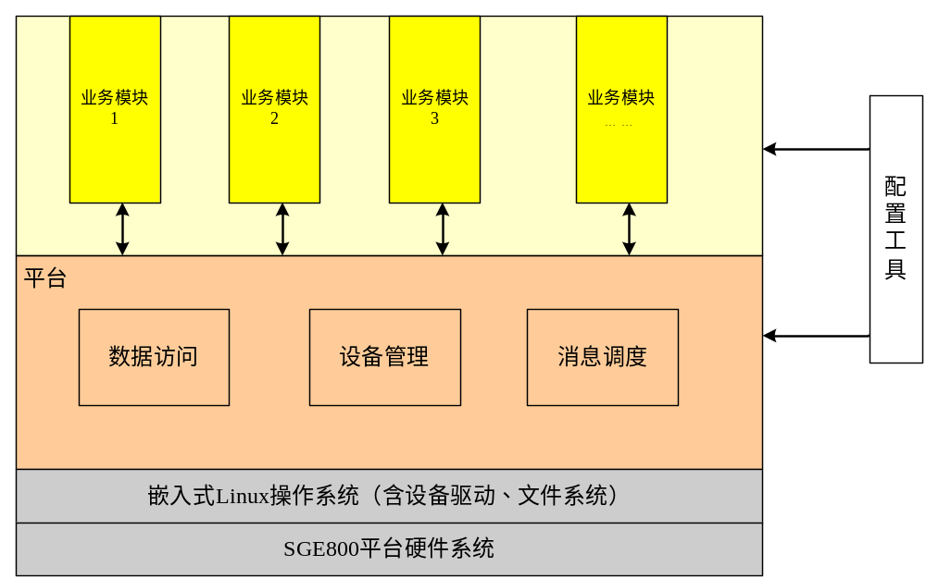
说明：
黄色框：业务模块；
红色框：平台层；
灰色框：硬件和系统软件。

设计思想
软件架构由系统软件、平台层软件、业务模块三部分组成。
系统软件包括嵌入式linux操作系统及其相关驱动和文件系统；平台层作为中间层，隔离操作系统与业务模块的联系，隔离各业务模块之间的联系，管理数据访问、设备操作、消息调度等；业务模块相对独立，每个模块只与平台层交互，各模块之间互不影响。
每个业务模块都是一个类。为了使业务模块同构，所有业务模块对象都有一个共同的基类，并且只采用对象的基类部分来与平台进行交互。

平台设计

业务对象基类定义
基类中的函数表定义如下：
struct BASEFT
{
int (*initmodel)(struct BASE * this);
int (*initdata)(struct BASE * this);
int (*msghandle)(struct BASE * this, message_t *msg);
};
initModal用于注册模块模型，如注册接收消息等；
initData用于数据完整性处理，可为空；
msgHandle为此模块对应的唯一的消息处理函数，所有发往此模块的消息均由它来处理。
基类定义如下：
struct BASE
{
struct BASEFT *baseft;
u8 thread;
u8 prio;
};
baseft是成员函数表；
thread是模块需绑定的线程号；
prio是模块需绑定的线程的优先级。

应用程序架构
基于平台的应用程序划分为相对独立的业务模块。
每个业务模块包括一个C文件和H文件。
H文件包含此业务模块的基于平台基类扩展的类定义。一般情况下只扩展类属性，不扩展类方法。下面举例aaa模块的H文件：
#ifndef _AAA_H
#define _AAA_H
#include "base.h"
struct aaaModule
{
struct BASE base;
int aaa1;
int aaa2;
};
extern struct BASEFT aaaFT;
#endif
C文件包含此业务模块类的方法实现。业务模块只使用基类中定义的三个函数与平台交互，其余函数均定义在C文件内部，不放入业务模块类定义中。下面举例aaa模块的C文件：
#include "aaa.h"
struct BASEFT aaa_ft = {aaa_initmodel, aaa_initdata, aaa_msghandle};
int aaa_initmodel(struct BASE * this)
{
//...;
}
int aaa_initdata(struct BASE * this)
{
//...;
}
int aaa_msghandle(struct BASE * this, message_t *msg)
{
//...;
}
int func(void *)
{
//...;
}
一个工程中有唯一main.c文件，既不属于平台也不属于业务模块。main.c是主程序的入口，完成业务模块对象的定义，一般的流程为业务模块装配——业务模块初始化——平台初始化——平台启动。示例代码如下：
#include "base.h"
#include "aaa.h"
struct aaaModule aaa;//定义对象
struct BASE *objects[] = {(struct BASE *)&aaa};
int main()
{
int i;
//对象类初始化,手工写也行，自动生成也行
aaa.base.baseft = &aaa_ft;
//初始化业务模块
for (i = 0; i < sizeof(objects)/ sizeof(objects[0]); i++)
{
objects[i]->baseft->initmodel(objects[i]);
}
//Check Modal , history CRC, clear History
for (i = 0; i < sizeof(objects)/ sizeof(objects[0]); i++)
{
objects[i]->baseft->initdata(objects[i]);
}
//启动平台框架。。。
initframe();
}

数据访问

存储结构
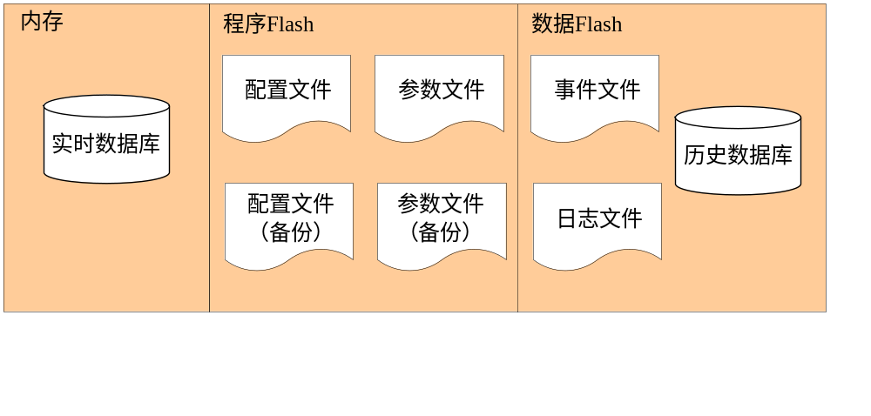
存储介质在物理上分为内存、程序Flash、数据Flash。存储内容分为配置数据、参数数据、实时数据、历史数据、日志、事件。
配置数据、参数数据采用文件形式存储在程序Flash中，均采用双份存储。在系统初始化时全部载入内存结构体中，在内存中保存一份。
事件数据、日志数据采用文件形式存储在数据Flash中。
实时数据采用sqlite数据库形式存储在内存中。
历史数据采用sqlite数据库形式存储在数据Flash中。
配置和参数结构体定义采用如下方式：struct{CheckWord,CheckSize,CheckCRC,……}; CheckWord为0x55AA55AA，CheckSize为数据区长度，CheckCRC为数据区的CRC校验值。

数据标识
数据标识采用枚举值。枚举结构在编译后确定，运行过程不随参数和配置的修改而更改。数据库中采用枚举值转化来的三字节字符串（16进制表示）作为字段。枚举值的定义属于平台。

系统时间

时间结构定义
年月日时分秒周：
typedef struct {
u8 year; //年：[0 - 255]自从2000年以来的年
u8 mon; //月：[1 - 12]
u8 day; //日：[1 - 31]
u8 hour; //时：[0 - 23]
u8 min; //分：[0 - 59]
u8 sec; //秒：[0 - 59]
u8 wday; //周：[1 - 7]
} st_ymdhmsw_t;
年月日时分秒：
typedef struct {
u8 year; //年：[0 - 255]自从2000年以来的年
u8 mon; //月：[1 - 12]
u8 day; //日：[1 - 31]
u8 hour; //时：[0 - 23]
u8 min; //分：[0 - 59]
u8 sec; //秒：[0 - 59]
} st_ymdhms_t;
年月日时分：
typedef struct {
u8 year; //年：[0 - 255]自从2000年以来的年
u8 mon; //月：[1 - 12]
u8 day; //日：[1 - 31]
u8 hour; //时：[0 - 23]
u8 min; //分：[0 - 59]
} st_ymdhm_t;
年月日时：
typedef struct {
u8 year; //年：[0 - 255]自从2000年以来的年
u8 mon; //月：[1 - 12]
u8 day; //日：[1 - 31]
u8 hour; //时：[0 - 23]
} st_ymdh_t;
年月日：
typedef struct {
u8 year; //年：[0 - 255]自从2000年以来的年
u8 mon; //月：[1 - 12]
u8 day; //日：[1 - 31]
} st_ymd_t;
年月：
typedef struct {
u8 year; //年：[0 - 255]自从2000年以来的年
u8 mon; //月：[1 - 12]
} st_ym_t;

系统时间接口
1、读取系统时间：
int systime_get (st_ymdhmsw_t *time);
2、设置系统时间：
int systime_set (st_ymdhmsw_t *time);

数据访问接口

枚举结构定义
数据项枚举定义：
typedef enum {
……
} data_enum_t;
参数项枚举定义：
typedef enum {
……
} para_enum_t;

测量点实时数据访问接口
- 读 一个测量点 一个实时数据
int read_mp_rt_data (u16 mp, data_enum_t item, s64 *data);
- 写 一个测量点 一个实时数据
int write_mp_rt_data (u16 mp, data_enum_t item, s64 *data);
- 清 一个测量点 所有实时数据
int clear_mp_rt_data (u16 mp);
- 清 所有测量点 所有实时数据
int clear_allmp_rt_data (void);

测量点历史数据访问接口
- 读 一个测量点 一个时间 一个日数据
int read_mp_day_data (u16 mp, st_ymd_t *tm, data_enum_t item, s64 *data);
- 写 一个测量点 一个时间 一个日数据
int write_mp_day_data (u16 mp, st_ymd_t *tm, data_enum_t item, s64 *data);
- 读 一个测量点 一个时间 一个月数据
int read_mp_month_data (u16 mp, st_ym_t *tm, data_enum_t item, s64 *data);
- 写 一个测量点 一个时间 一个月数据
int write_mp_month_data (u16 mp, st_ym_t *tm, data_enum_t item, s64 *data);
- 读 一个测量点 一个时间 一个曲线数据
int read_mp_curve_data (u16 mp, st_ymdhm_t *tm, data_enum_t item, s64 *data);
- 写 一个测量点 一个时间 一个曲线数据
int write_mp_curve_data (u16 mp, st_ymdhm_t *tm, data_enum_t item, s64 *data);
- 清 一个测量点 所有历史数据
int clear_mp_history_data (u16 mp);
- 清 所有测量点 所有历史数据
int clear_allmp_history_data (void);

直流模拟量实时数据访问接口
- 读 一个直流模拟量 一个实时数据
int read_dc_rt_data (u8 chn, s64 *data);
- 写 一个直流模拟量 一个实时数据
int write_dc_rt_data (u8 chn, s64 *data);
- 清 一个直流模拟量 所有实时数据
int clear_dc_rt_data (u16 mp);
- 清 所有直流模拟量 所有实时数据
int clear_alldc_rt_data (void);

直流模拟量实时数据访问接口
- 读 一个直流模拟量 一个时间 一个日数据
int read_dc_day_data (u8 chn, st_ymd_t *tm, s64 *data);
- 写 一个直流模拟量 一个时间 一个日数据
int write_dc_day_data (u8 chn, st_ymd_t *tm, s64 *data);
- 读 一个直流模拟量 一个时间 一个月数据
int read_dc_month_data (u8 chn, st_ym_t *tm, s64 *data);
- 写 一个直流模拟量 一个时间 一个月数据
int write_dc_month_data (u8 chn, st_ym_t *tm, s64 *data);
- 读 一个直流模拟量 一个时间 一个曲线数据
int read_dc_curve_data (u8 chn, st_ymdhm_t *tm, s64 *data);
- 写 一个直流模拟量 一个时间 一个曲线数据
int write_dc_curve_data (u8 chn, st_ymdhm_t *tm, s64 *data);
- 清 一个直流模拟量 所有历史数据
int clear_dc_history_data (u16 mp);
- 清 所有直流模拟量 所有历史数据
int clear_alldc_history_data (void);

总加组实时数据访问接口
- 读 一个总加组 一个实时数据
int read_zj_rt_data (u8 gp, data_enum_t item, s64 *data);
- 写 一个总加组 一个实时数据
int write_zj_rt_data (u8 gp, data_enum_t item, s64 *data);
- 清 一个总加组 所有实时数据
int clear_zj_rt_data (u16 mp);
- 清 所有总加组 所有实时数据
int clear_allzj_rt_data (void);

总加组历史数据访问接口
- 读 一个总加组 一个时间 一个日数据
int read_zj_day_data (u8 gp, st_ymd_t *tm, data_enum_t item, s64 *data);
- 写 一个总加组 一个时间 一个日数据
int write_zj_day_data (u8 gp, st_ymd_t *tm, data_enum_t item, s64 *data);
- 读 一个总加组 一个时间 一个月数据
int read_zj_month_data (u8 gp, st_ym_t *tm, data_enum_t item, s64 *data);
- 写 一个总加组 一个时间 一个月数据
int write_zj_month_data (u8 gp, st_ym_t *tm, data_enum_t item, s64 *data);
- 读 一个总加组 一个时间 一个曲线数据
int read_zj_curve_data (u8 gp, st_ymdhm_t *tm, data_enum_t item, s64 *data);
- 写 一个总加组 一个时间 一个曲线数据
int write_zj_curve_data (u8 gp, st_ymdhm_t *tm, data_enum_t item, s64 *data);
- 清 一个总加组 所有历史数据
int clear_zj_history_data (u8 gp);
- 清 所有总加组 所有历史数据
int clear_allzj_history_data (void);

事件数据访问接口
- 读 重要事件 一个事件序号 数据
int read_imp_event_data(u16 num, event_queue_t *sque, void *data);
- 写 重要事件 最近一次事件数据
int write_imp_event_data(event_queue_t *sque, void *data);
- 清 所有重要事件 数据
int clear_imp_event_data(void);
- 读 重要事件 存储队列信息
int read_imp_event_info(event_queue_t *sque);
- 读 一般事件 一个事件序号 数据
int read_event_data(u16 num, event_queue_t *sque, void *data);
- 写 一般事件 最近一次事件数据
int write_event_data(event_queue_t *sque, void *data);
- 清 所有一般事件 数据
int clear_event_data(void);
- 读 一般事件 存储队列信息
int read_event_info(event_queue_t *sque);

参数访问接口
- 读 终端 一个参数
int read_terminal_para (para_enum_t item, void *pdata);
- 写 终端 一个参数
int write_terminal_para (para_enum_t item, void *pdata);
- 读 一个测量点 一个参数
int read_mp_para (u16 mp, para_enum_t item, void *pdata);
- 写 一个测量点 一个参数
int write_mp_para (u16 mp, para_enum_t item, void *pdata);
5、读 一个电表 一个参数
int read_mt_para (u16 mt, para_enum_t item, void *pdata);
6、写 一个电表 一个参数
int write_mt_para (u16 mt, para_enum_t item, void *pdata);
7、读 一个总加组 一个参数
int read_zj_para (u16 zj, para_enum_t item, void *pdata);
8、写 一个总加组 一个参数
int write_zj_para (u16 zj, para_enum_t item, void *pdata);
9、读 一个直流 一个参数
int read_dc_para (u16 dc, para_enum_t item, void *pdata);
10、写 一个直流 一个参数
int write_dc_para (u16 dc, para_enum_t item, void *pdata);

设备管理

继电器

功能描述
闭合和断开操作，支持立即、延时、持续时间、周期时间操作模式。
可查询当前命令状态。

接口
- 初始化
int relay_init (void);
- 继电器动作
int relay_on(u8 id, u32 delay, u32 last, u32 period);
- 继电器取消动作
int relay_off(u8 id);
- 检查继电器状态
int relay_check(u8 id);

状态灯

功能描述
点亮和熄灭操作，支持立即、延时、持续时间、周期时间操作模式。
可查询当前命令状态。

接口
- 初始化
int led_init (void);
- 继电器动作
int led_on(u8 id, u32 delay, u32 last, u32 period);
- 继电器取消动作
int led_off(u8 id);
- 检查继电器状态
int led_check(u8 id);

遥信与脉冲量

功能描述
平台负责定时查询遥信与脉冲量，发出遥信变位和脉冲量变化消息。

接口
- 初始化
int swin_init (void);

按键

功能描述
平台负责定时查询按键，发出按键消息。

接口
- 初始化
int key_init (void);

直流模拟量

功能描述
读取直流模拟量的电压值。

接口
- 初始化
int dcsig_init (void);
- 读取直流模拟量结果
int dcsig_read(u8 id, u32 *result);

显示

功能描述
支持点阵液晶的基本显示。

接口
引入ucGUI。

掉电检测

功能描述
平台负责检测掉电，并发送掉电消息。

接口
- 初始化
int powerdetect_init (void);

RTC

功能描述
支持RTC的读取和设置。

接口
- 初始化
int rtc_init (void);
- 获取实时时钟
int rtc_gettime (st_ymdhmsw_t *time);
- 设置实时时钟
int rtc_settime (st_ymdhmsw_t *time);
- 获取实时时钟状态
int rtc_getstat (u8 *stat);

加密芯片

功能描述
支持加密芯片的读写。

接口
详细设计确定。

以太网

功能描述
支持以太网配置、发送数据。
平台负责接收以太网数据，并发送以太网数据消息。

接口
详细设计确定。

GPRS模块

功能描述
支持GPRS模块配置、开关机、发送数据。
平台负责接收GPRS模块数据，并发送GPRS模块数据消息。

接口
详细设计确定。

载波模块

功能描述
支持载波模块各类操作。
平台负责接收载波模块数据，并发送载波模块数据消息。

接口
详细设计确定。

红外、485、调试口、USB从口、底板

功能描述
支持接收、发送数据、设置串口通信参数。
平台负责接收数据，并发送数据消息。

接口
详细设计确定。

消息调度

时间消息注册接口
1、注册周期性定时消息：
int systime_register_period (struct BASE *obj, u8 type, u8 period);
obj： 申请的业务模块对象。
type： 1 — 周期单位为秒。period为秒数，只能为1-59范围内能整除60的数。
2 — 周期单位为分。period为分钟数，只能为1-59范围内能整除60的数。
3 — 周期单位为时。period为小时数，只能为1-23范围内能整除24的数。
4 — 周期单位为日。period为日数，只能为1。
5 — 周期单位为月。period为月数，只能为1。
6 — 周期单位为年。period为年数，只能为1。
返回： 时间消息句柄。
2、注册时间到达消息：
int systime_register_clock (struct BASE *obj, st_ymdhms_t *time);
obj： 申请的业务模块对象。
time： 注册的时间。系统时间到达此时间后发送消息。
返回： 时间消息句柄。
3、注册倒计时到达消息：
int systime_register_timer (struct BASE *obj, u32 sec, u8 num);
obj： 申请的业务模块对象。
sec： 倒计时秒数。从注册时间起倒计时此时间发送消息。
num： 倒计时次数。0xFF表示无限，即反复倒计时并发送消息。
返回： 时间消息句柄。
4、取消时间消息注册：
int systime_unregister (int handle);
handle： 时间消息句柄。

消息接口
1、订阅消息
int message_subscribe (struct BASE *obj, u16 type);
obj： 申请的业务模块对象。
type： 订阅的消息类型。
2、取消订阅消息
int message_unsubscribe (struct BASE *obj, u16 type);
obj： 申请的业务模块对象。
type： 取消订阅的消息类型。
3、派发消息
int message_dispatch (message_t *msg);
*msg： 消息内容

平台消息设计
消息结构如下：
typedef struct{
u16 type; //消息类型
u16 wpara; //消息参数2
u32 lpara; //消息附加信息
} message_t;
消息类型采用枚举方式定义：
enum {
MSG_TIME,
MSG_KEY,
MSG_DIN,
MSG_PULSE,
MSG_POWER,
MSG_DEVICE_DATA_NET,
MSG_DEVICE_DATA_GPRS,
MSG_DEVICE_DATA_ZB,
MSG_DEVICE_DATA_IRDA,
MSG_DEVICE_DATA_DEBUG,
MSG_DEVICE_DATA_USBD,
MSG_DEVICE_DATA_JC,
MSG_DEVICE_DATA_485_1,
MSG_DEVICE_DATA_485_2,
MSG_DEVICE_DATA_485_3,
MSG_FRAMEWORK_LAST
};

时间消息
type |  | MSG_TIME
wPara | * | 未使用
lPara | handle | 注册时产生的时间消息句柄

按键消息
type |  | MSG_KEY
wPara | Value | 键值
lPara | * | 未使用

开入变位消息
type |  | MSG_DIN
wPara | Id | 开入号
lPara | Value | 当前状态

脉冲变化消息
type |  | MSG_PULSE
wPara | Id | 脉冲号
lPara | Value | 脉冲数

上电掉电消息
type |  | MSG_POWER
wPara | Value | 电源状态
lPara | * | 未使用

设备数据消息
type |  | MSG_DEVICE_DATA_XXX
wPara | Len | 数据长度
lPara | *p | 数据指针

模块设计

模块设计概述
对业务功能分割、定义边界，构成各种业务模块，业务模块主要与公共框架接口，业务模块之间没有直接接口联系。业务模块程序设计，做到与操作系统、驱动无关（与操作系统、驱动的接口抽象化设计）。
模块从系统预定消息，然后处理这些消息。程序设计要求尽快处理消息，不能在程序中进行等待操作。
各业务模块对应基类的线程号和优先级，如下表所示(线程优先级0表示普通线程，1-99表示实时线程，99优先级最高)

模块名 | 线程号 | 优先级
下行通讯模块 | 0 | 5
定时采集模块 | 1 | 5
主站通讯模块 | 2 | 7
调试通讯模块 | 3 | 6
红外通讯模块 | 4 | 6
级联从口模块 | 5 | 7
上行主动上传模块 | 6 | 5
数据处理模块 | 7 | 5
脉冲处理模块 | 8 | 8
直流模拟量采集模块 | 9 | 8
直流模拟量数据处理模块 | 10 | 8
开入处理模块 | 11 | 8
对时模块 | 12 | 5
载波主动上报报文处理模块 | 13 | 5
人机接口模块 | 14 | 8
网络维护模块 | 15 | 5

下行通信模块

功能说明
通信模块管理下行通信口任务的执行，保证优先级高的任务先执行。在通信端口空闲时调用任务的执行函数，并在端口有回应后通知任务。通信模块为下行口通信任务提供规约库支持。
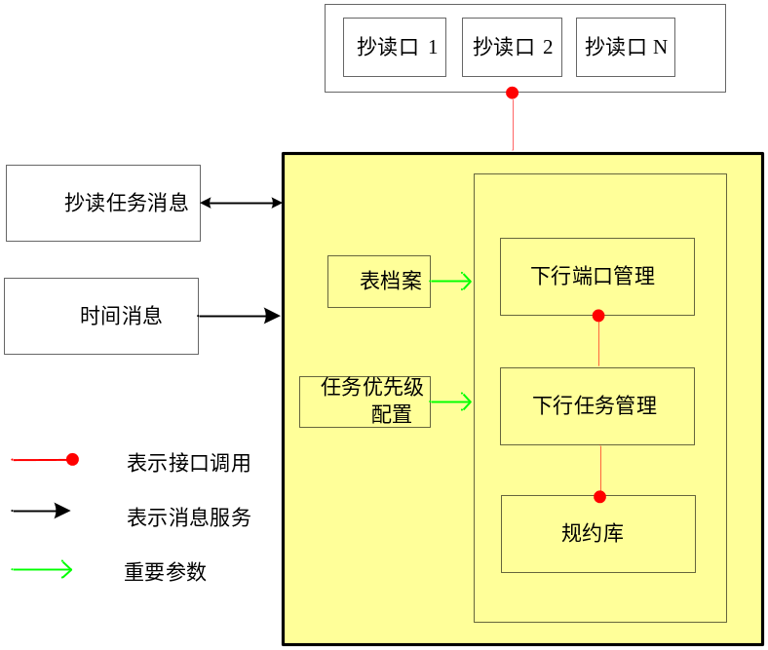

下行任务管理
每一个抄表通信端口，都有一个优先级任务队列。根据电表档案，统计出抄表端口，增加新的任务时，分别往相应抄表端口队列添加，任务管理程序根据优先级对任务排队。

下行端口管理
往抄表端口队列添加任务后，如果端口空闲，立即调用任务处理程序，否则，在端口被释放后，再调用优先级最高的任务执行。

协议库
开发系列协议库，脱离具体硬件、操作系统。协议库基本函数包括：抄读函数、接收处理、定时处理、应用回调函数。包括以下协议库：
- 645-1997
- 645-2007
- 376.1
- 376.2
规约解析是根据数据流完成某种行为的过程。完成对数据流的数据分析后，需要根据分析结果进行各种行为，比如读取、存储、控制。这些具体行为的实现过程随着应用层系统设计的不同而不同。将规约库中与应用层系统相关联部分设计成回调函数，由应用层确定回调函数的具体行为。
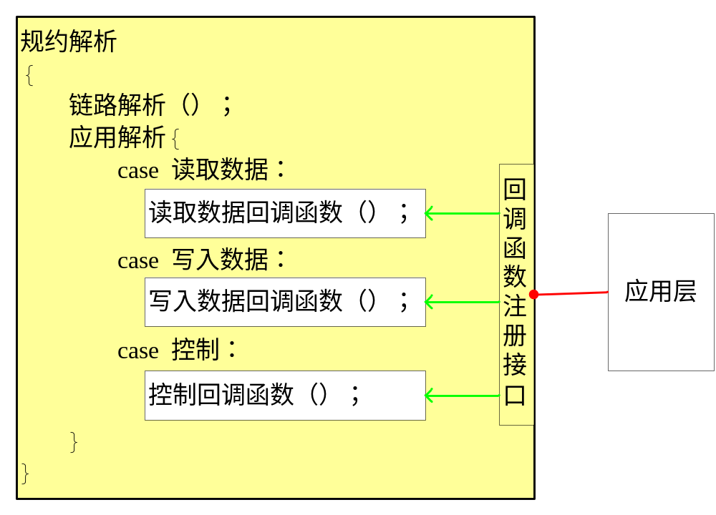
应用层在使用规约库前，必须注册此规约库所需的回调函数。规约库利用这些函数，才能完成规约的各种行为。应用层可以依据自己的需要设计回调函数，实现规约库的可移植性。
图中黄色部分属于规约库，包括回调函数注册接口。白色部分属于应用层，各回调函数的行为是由应用层设计的。

与平台交互消息

注册接收消息
下行任务消息
type | MSG_DOWN_TASK
wPara
lPara | 任务参数
下行通讯口设备数据消息

时间消息
type |  | MSG_TIME
wPara | * | 未使用
lPara | handle | 注册时产生的时间消息句柄

发送消息
上行任务回复消息

定时采集模块

功能说明
定时采集模块启动周期性采集任务。包括日/月冻结、曲线、重点户。完成判别启动、初始化任务、抄读数据配置、结果保存等工作。
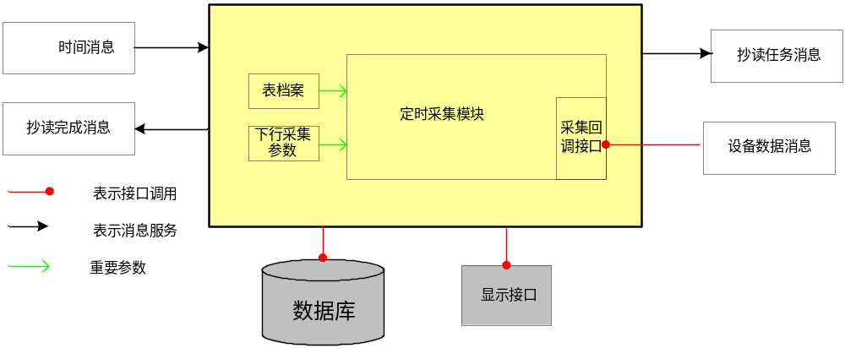

与平台交互消息

注册接收消息
时间消息

发送消息
抄读完成消息
type | DOWN_TASK_FINISH
wPara | 表号（0表示全部抄完）
lPara

主站通信模块

功能说明
主站通信模块管理主站通讯口被动通讯任务的执行。为保证优先级高的上行任务先执行，注册线程优先级号的时候，主站通讯模块优先级要高于同级别上行通讯模块。通信模块为上行行口通信任务提供规约库支持。
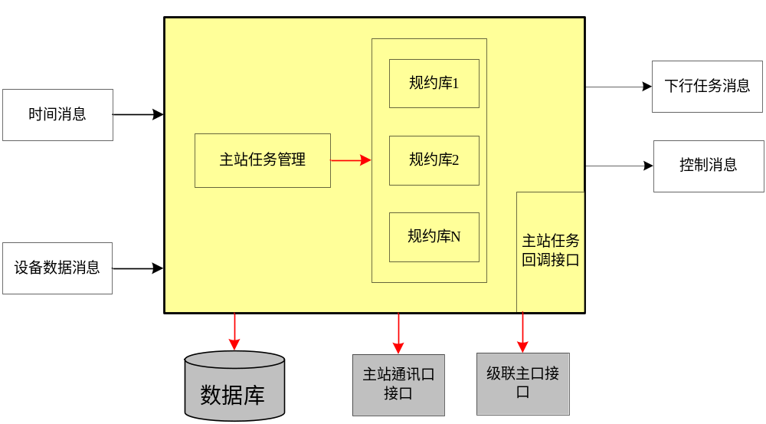

与平台交互消息

发送消息
点抄消息
Type | 主站点抄发起 | MSG_DIANCHAO_ZHUZHAN
wPara | Len | 数据长度
lPara | *p | 数据指针
对表抄读命令消息
Type | 主站对表抄读发起 | MSG_ FORWARD _CHAODU_ZHUZHAN
wPara | Len | 数据长度
lPara | *p | 数据指针
对表遥控命令消息
Type | 主站对表遥控发起 | MSG_ FORWARD _YAOKONG_ZHUZHAN
wPara | Len | 数据长度
lPara | *p | 数据指针
对表遥控送电命令消息
Type | 主站对表遥控送电发起 | MSG_ FORWARD _SONGDIAN_ZHUZHAN
wPara | Len | 数据长度
lPara | *p | 数据指针
透明转发消息
Type | 主站透明转发发起 | MSG_ FORWARD _ZHUZHAN
wPara | Len | 数据长度
lPara | *p | 数据指针

注册接收消息
通讯口设备数据消息
时间消息
主站点抄回复消息
Type | 主站点抄回复 | MSG_DIANCHAO_ZHUZHAN_R
wPara | Len | 数据长度
lPara | *p | 数据指针
主站透明转发回复消息
Type | 主站透明转发回复 | MSG_ FORWARD _ZHUZHAN_R
wPara | Len | 数据长度
lPara | *p | 数据指针
主站对表抄读回复消息
Type | 主站对表抄读回复 | MSG_ FORWARD _CHAODU _ZHUZHAN_R
wPara | Len | 数据长度
lPara | *p | 数据指针
主站对表遥控回复消息
Type | 主站对表遥控回复 | MSG_ FORWARD _ YAOKONG _ZHUZHAN_R
wPara | Len | 数据长度
lPara | *p | 数据指针
主站对表遥控送电回复消息
Type | 主站对表遥控送电回复 | MSG_ FORWARD _ SONGDIAN _ZHUZHAN_R
wPara | Len | 数据长度
lPara | *p | 数据指针

调试通信模块

功能说明
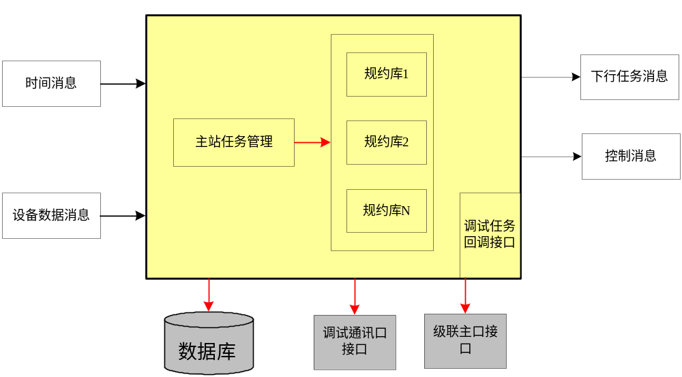调试通信模块管理调试通讯口被动通讯任务的执行。通信模块为上行行口通信任务提供规约库支持。

与平台交互消息

发送消息
调试点抄消息
Type | 调试点抄发起 | MSG_DIANCHAO_DEBUG
wPara | Len | 数据长度
lPara | *p | 数据指针
调试透明转发发起消息
Type | 调试透明转发发起 | MSG_ FORWARD _DEBUG
wPara | Len | 数据长度
lPara | *p | 数据指针
调试对表抄读命令消息
Type | 调试对表抄读发起 | MSG_ FORWARD _CHAODU _DEBUG
wPara | Len | 数据长度
lPara | *p | 数据指针
调试对表遥控命令消息
Type | 调试对表遥控发起 | MSG_ FORWARD _ YAOKONG _DEBUG
wPara | Len | 数据长度
lPara | *p | 数据指针
调试对表遥控送电命令消息
Type | 调试对表遥控送电发起 | MSG_ FORWARD _ SONGDIAN _DEBUG
wPara | Len | 数据长度
lPara | *p | 数据指针

注册接收消息
通讯口设备数据消息
时间消息
调试点抄回复消息
Type | 调试点抄回复 | MSG_DIANCHAO_DBUG_R
wPara | Len | 数据长度
lPara | *p | 数据指针

调试透明转发回复消息
Type | 调试透明转发回复 | MSG_ FORWARD _DBUG_R
wPara | Len | 数据长度
lPara | *p | 数据指针

调试对表抄读回复消息
Type | 调试对表抄读回复 | MSG_ FORWARD _CHAODU _DBUG_R
wPara | Len | 数据长度
lPara | *p | 数据指针

调试对表遥控回复消息
Type | 调试对表遥控回复 | MSG_ FORWARD _ YAOKONG _DBUG_R
wPara | Len | 数据长度
lPara | *p | 数据指针
调试对表遥控送电命令回复消息
Type | 调试对表遥控送电回复 | MSG_ FORWARD _ SONGDIAN _DBUG_R
wPara | Len | 数据长度
lPara | *p | 数据指针

红外通信模块

功能说明
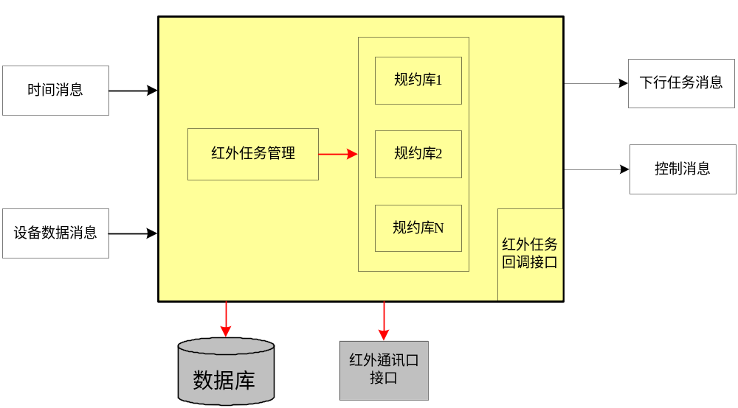红外通信模块管理红外通讯口通讯任务的执行。通信模块为通信任务提供规约库支持。

与平台交互消息

发送消息
红外点抄发起消息
Type | 红外点抄发起 | MSG_DIANCHAO_IRDA
wPara | Len | 数据长度
lPara | *p | 数据指针

注册接收消息
通讯口设备数据消息
时间消息
红外点抄回复消息
Type | 红外点抄回复 | MSG_DIANCHAO_IRDA_R
wPara | Len | 数据长度
lPara | *p | 数据指针

上行主动上传模块

功能说明
上行主动上传模块管理主动上传任务及事件。根据定时上传任务档案，注册定时时间消息，启动定时上传任务。接收上传事件消息，上传重要事件。上行主动上传模块为上行主动上传通信任务提供规约库支持。
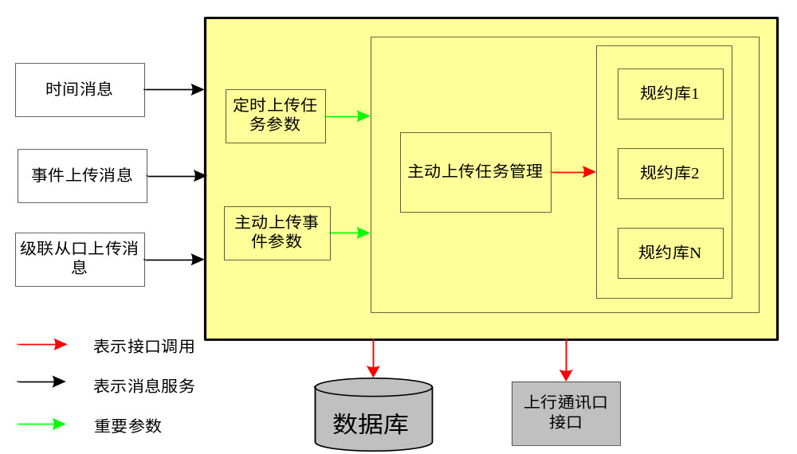

与平台交互消息

发送消息
无

注册接收消息
时间消息
事件上传消息
级联从口上传消息

级联从口通信模块

功能说明
终端配置为级联从终端，则启动级联从口通讯管理模块。。通信模块为上行行口通信任务提供规约库支持。
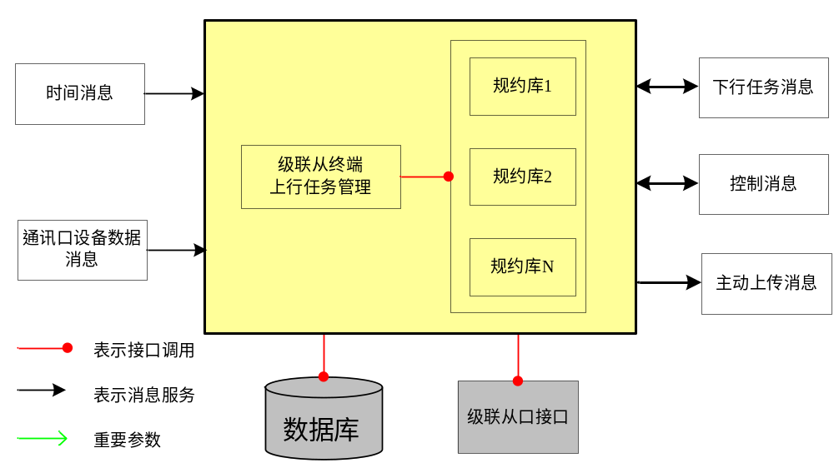

与平台交互消息

发送消息
点抄消息
对表抄读命令消息
对表遥控命令消息
对表遥控送电命令消息
透明转发消息
主动上报消息

注册接收消息
级联从口设备消息
时间消息
注册发送返回消息
设备数据消息

数据处理模块

功能说明

数据统计
对各信息点数据进行统计，比如越限时间、最大/最小值及其发生时间等

告警判别
对各信息点数据进行监视，超过限值后，发出告警信息，形成重要事件或一般事件。
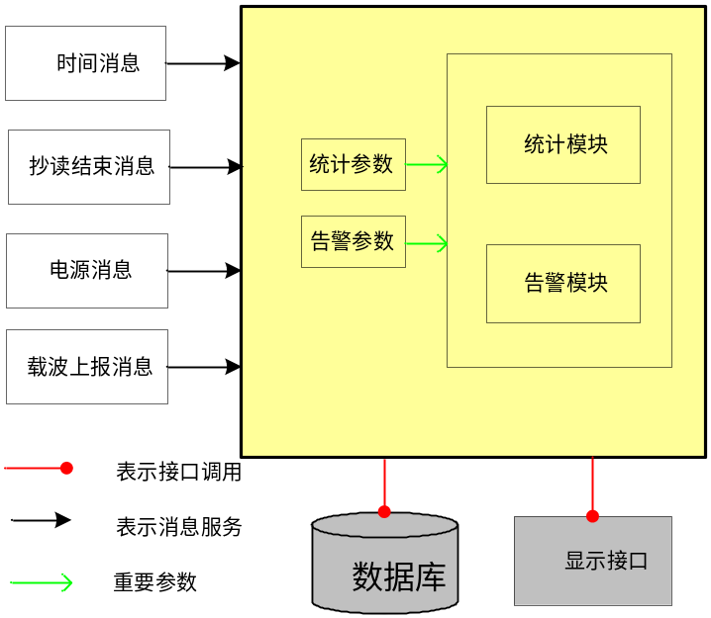

与平台交互消息

发送消息
事件上传消息

注册接收消息
时间消息
抄读结束消息
电源消息
自动上报消息

脉冲处理模块

功能说明
进行脉冲累计，数据处理，比如需量计算、存储等。
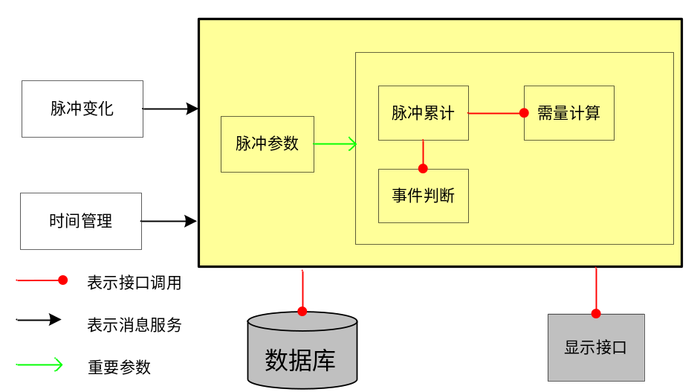

与平台交互消息

发送消息
重要事件上传消息

注册接收消息
时间消息
脉冲变化消息
type |  | MSG_PULSE
wPara | Id | 脉冲号
lPara | Value | 脉冲数

直流模拟量采集模块

功能说明
定时采集直流模拟量状态，发送直流模拟量变化消息。
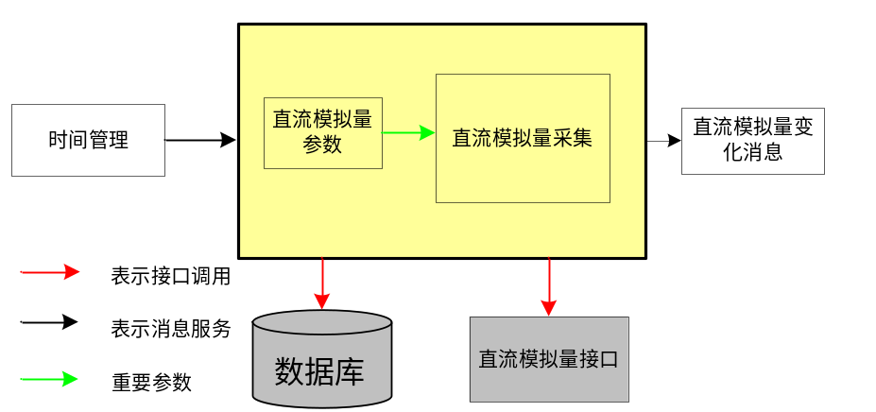

与平台交互消息

发送消息
直流模拟量变化消息

注册接收消息
时间消息

直流模拟量数据处理模块

功能说明
对直流模拟量数据进行处理。
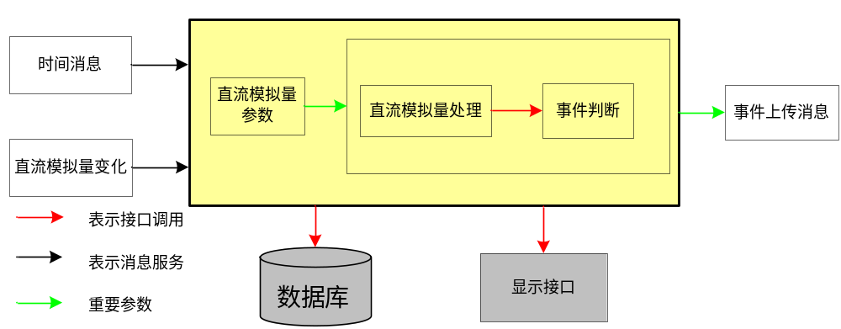

与平台交互消息

发送消息
事件上传消息

注册接收消息
直流模拟量变化消息
时间消息

开入处理模块

功能说明
对于开入变化消息，进行处理。
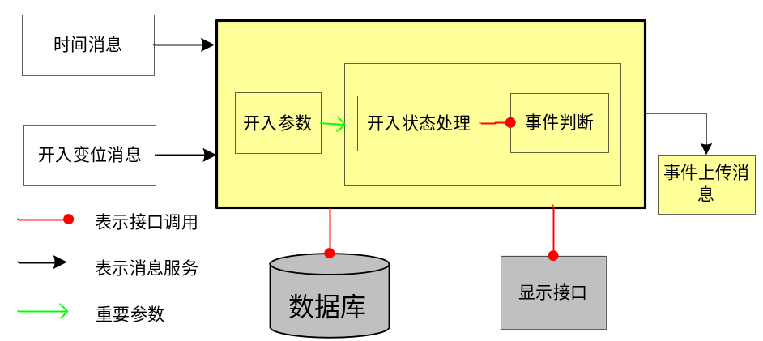

与平台交互消息

发送消息
事件上传消息

注册接收消息
开入变位消息

对时模块

功能说明
对时模块指终端对电表广播对时。完成判别启动、初始化任务、下发对时命令等工作。
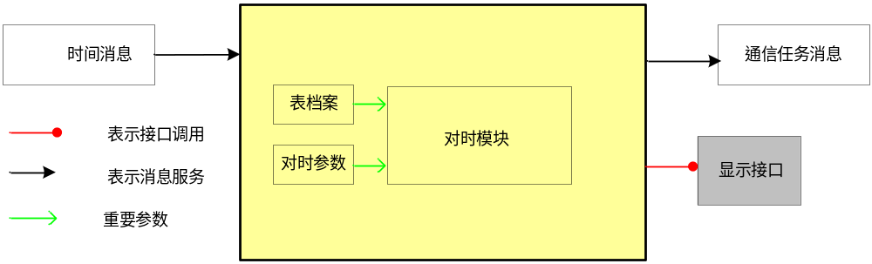

集中器发起对表的对时。

与平台交互消息

发送消息
通讯任务消息

注册接收消息
时间消息

载波主动上报报文处理模块
该模块接收鉴别下行口收到的随机报文（终端没有请求而收到的报文或者与终端请求不一致的报文）消息，如果是自动上传报文，发出主动上报消息。
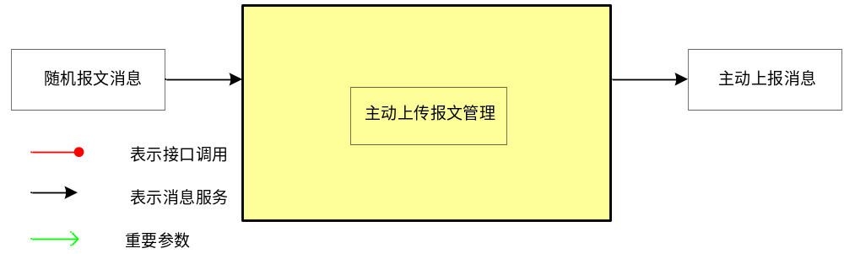

功能说明
下行设备主动上报报文数据处理。
协议解析时，收到的报文不是对已经发出的命令的应答，调用主动上报报文处理

与平台交互消息

发送消息
随即报文消息

注册接收消息
主动上报消息

人机接口模块

功能说明
实现液晶显示内容
分区设计：图标区、轮显区、状态区，分别提供接口函数，由业务模块调用刷新显示内容
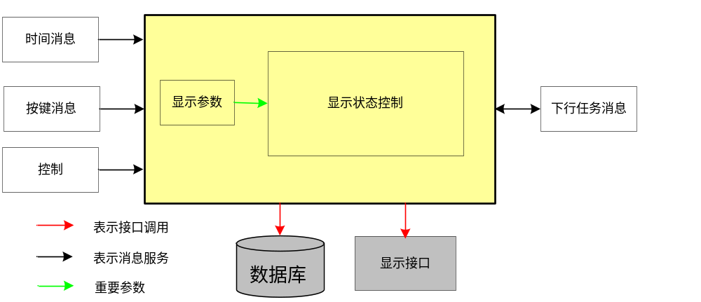

与平台交互消息

注册发送消息
下行抄读任务消息

注册接收消息
按键消息
时间消息
下行抄读任务返回消息

网络维护模块
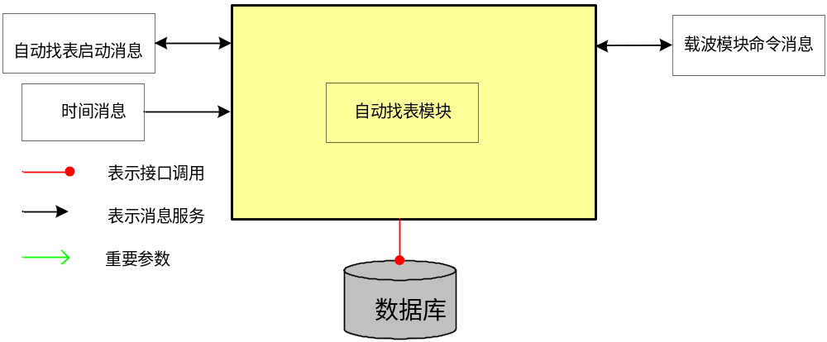

功能说明
自动找表

与平台交互消息

注册发送消息
主动发送事件消息
给通讯模块发送找表命令消息

注册接收消息
自动找表启动消息
Type |  | MSG_SEEKMETER
wPara | * | 自动找表持续时间
lPara | * | 未使用

